WEEKEND PLONGEE A PLOUMANAC’H
16 -17 juin 2011
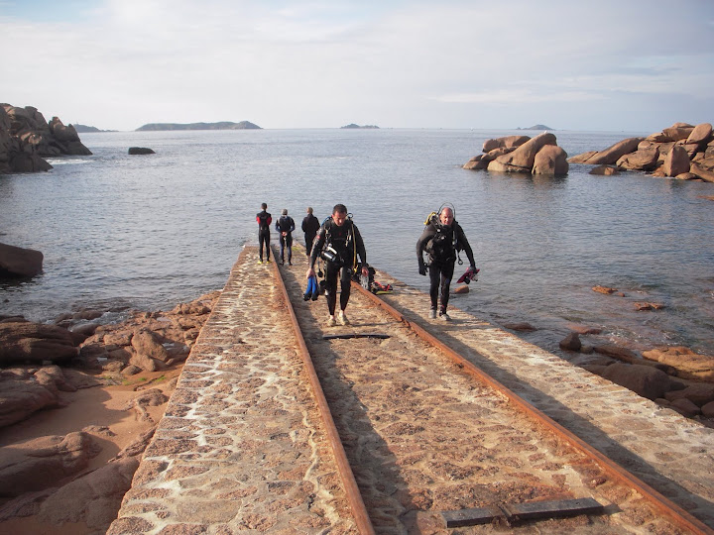
Programme du Weekend (les plongées se font en fonction des horaires des marées, veillez à ne pas arriver en retard !)

Samedi 16 juin :
Rendez vous à 10 h 45 à la cale de Ploumanac’h (22) - Pas de retard !
(Organisation du covoiturage et du pique par chacun)

- 1ère plongée depuis la cale à 11 h 30 (Un bloc sera prévu par plongeur)
- Pause : Pique nique - Gonflage des blocs / ballade /repos / jeux (palets, pétanque,… à apporter)
- 2ème plongée depuis la cale à 16 h 30
- Installation et repas à la base nautique – Apéritif et repas –Apportez vos duvets !

Dimanche 17 juin :
- Réveil matinal pour une plongée en mer avec le CAP de Trebeurden
- Repas du midi à la base nautique

Tarifs : 90 € pour les plongeurs et 40 € pour les encadrants et les accompagnants
Le tarif comprend : Le gonflage du bloc, l’hébergement, les repas du samedi soir et du dimanche midi à la base nautique, le trajet en bateau et la plongée avec le CAP.
------------------------------------------------------------------------
fiChe insCription ploumAnAC’h

à rendre impérativement avant le mercredi 09/05/2012 !!!

- Coordonnées

Nom : …………………………………………………… Prénom : ……………………………………………..
Niveau plongée : ……………….

Nombre de participants : ………. Plongeur(s) : ….. Non plongeur(s) : …..

- Matériel club dont vous avez besoin en plongée :

Stab : ………. Taille : ……….
Détendeur : ………

RAPPEL

Pour les niveaux 1 : Combinaison – gants – chaussons –palmes –masque-tuba -plombs
Pour les autonomes (en +) : parachute – lampes – octopus –
Pour les encadrants : un deuxième premier étage

- REGLEMENT

Plongeur : 90 € x ………. (nombre de plongeur)

Non plongeur : 40 € x ………. (nombre d’accompagnants)

Encadrants : 40 € x ………. (nombre d’encadrants)

TOTAL :
- Règlement par chèque à l’ordre de l’ASA Subaquatique à remettre auprès d’Isabelle ou de Mathilde, avec la fiche complète.hhhhh

